

Курсова Работа:

**Въведение в Бази Данни**

**Изготвил: мАРИЯ сТАНЧЕВА**

**Ф.Номер: 163011014**

Релационна База за онлайн магазин

Онлайн търговията (e-commerce) най-често се свързва с покупко-продажбата на продукт в интернет. Онлайн търговията обхваща редица процеси и събития преди и след самата продажба – от изграждане на онлайн магазин, до създаване на дигитална маркетингова стратегия, през преработка и оптимизиране на дизайна, а едино от най-важните условия за една успешна онлайн търговска платформа е именно това тя да има подходяща и сигурна База Данни, в която информацията да бъде лесно достъпна, сигурна и добре структурирана.

Настоящият документ разглежда структурата и компонентите на примерна база данни подходяща за електронна търговия. За заданието е използван Microsoft SQL Server. На фиг.1 се намира диаграмата на примерна структура на база която би могла да се използва за онлайн магазин. Тя се състои от 8 релационни таблици.  
  
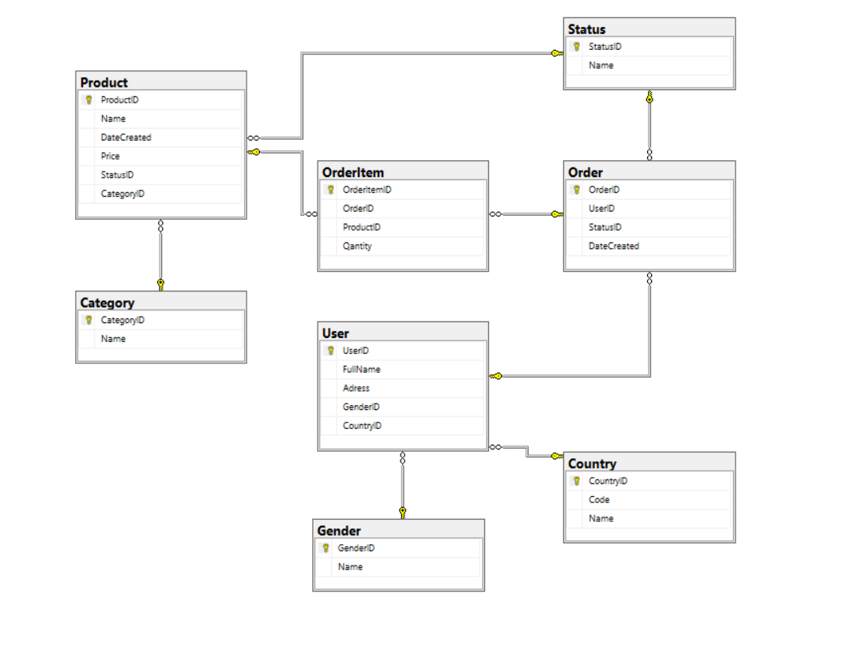

*Фигура 1*

Базата се състои от следните таблици:

1. Product – Таблица оказваща структурата на един продукт която съдържа ID на продукта, име, дата на която е създаден, цена. Също така пази в себе си връзка чрез ID на статус за съответния продукт, както и ID на категорията, към която принадлежи.
2. Category – Таблица съдържаща в себе си две полета ID и име на съответна категория, към която спадат редица продукти. Забелязва се релация „Едно към много“(one to many).
3. OrderItem – Таблица която пази в себе си инфоратвни полета за вече поръчания продукт – ID, количество, както и релационни полета сочещи към свързания с поръчания продукт – продукт и поръчка. Релациите са „Много към едно“(many to one).
4. Order- Пази информация за направената поръчка. Включва полета -ID и дата на създаване, както и релационни полета пазещи ID-тата на съответния потребител, създал поръчката, както и на статуса на поръчката. Релацията е „много към едно“ (many to one).
5. Status- Таблица, която съдържа информацията за статуса на продукти или поръчки. Пример за стотус може да бъде дали поръчката или продукта е активен или не. Съдържа в себе си две основни полета: ID и име на статуса. Релацията със таблиците „Order“ и “Product” е „Едно към много“(one to many).
6. User – Таблица, създадена за информацията на потребителя. Полета – ID, име и адрес, както и релационни полета за връзка с таблиците „Country“ (държава) и „Gender“(пол). Релацията към тези две таблици е „Много към едно“(many to one)
7. Country -Таблица, носеща информация за държавата, в която се намира потребителя. Съдържа в себе си следните полета – ID, код на държавата и име. Релацията с таблицата „User“ – “Едно към много”(one to many).
8. Gender – Таблица, носеща информация за пола на потребителя. Основните и полета са – ID и име на пола. Релацията с таблицата „User“ е „Едно към много“(one to many).  
     
     
   Върху базата биха могли да се извършат разнородни заявки, най честите от които са всички CRUD(create, read, update, delete) операции.  
   Ето и пример за тях:

Създаване на запис в таблицата:  
  
  
Редактиране на съществуващ запис:

Селектиране на записи от таблица:  
  
  
Изтриване на запис от таблица:  
